**НЕГОСУДАРСТВЕННОЕ ОБРАЗОВАТЕЛЬНОЕ ЧАСТНОЕ УЧРЕЖДЕНИЕ ВЫСШЕГО ОБРАЗОВАНИЯ**

**«МОСКОВСКИЙ ФИНАНСОВО-ПРОМЫШЛЕННЫЙ УНИВЕРСИТЕТ «СИНЕРГИЯ»**

|  |  |  |
| --- | --- | --- |
| **Факультет/Институт** |  | Информационных технологий |
|  |  | (наименование факультета/ Института) |
| **Направление/специальность** |  | Информационные системы и технологии |
| **подготовки:** |  | (код и наименование направления /специальности подготовки) |
| **Форма обучения:** |  | очная |
|  |  | (очная, очно-заочная, заочная) |
|  |  |  |

**Лабораторный практикум № 6**

|  |  |  |  |  |
| --- | --- | --- | --- | --- |
| **по дисциплине** |  | Администрирование информационных систем | | |
|  | | |  | (наименование дисциплины) |

|  |  |  |  |  |
| --- | --- | --- | --- | --- |
| **Обучающийся** |  | Пахомов Антон Юрьевич |  |  |
|  |  | (ФИО) |  | (подпись) |
| **Группа** |  | **ВБИо-307рсоб** |  |
|  |  |  |  |

|  |  |  |  |  |
| --- | --- | --- | --- | --- |
| **Преподаватель** |  | Сибирев Иван Валерьевич |  |  |
|  |  | (ФИО) |  | (подпись) |

**Москва 2024 г**

**Задание**

1. Настроить в Microsoft IIS службы WWW в глобальных сетях по параметрам.
2. Настроить в Microsoft IIS службы FTP в глобальных сетях по параметрам.
3. Настроить в Microsoft IIS службы WWW в интранет-сети предприятия по параметрам.
4. Настроить в Microsoft IIS службы FTP в интранет-сети предприятия по параметрам.

**Ход работы**

Веб-сервер представляет собой некоторую программу (службу), принимающую HTTP-запросы от клиентов, обычно от веб-браузеров, обрабатывающую данные запросы и выдающую им ответ, как правило, вместе с HTLM-страницей (сайтом), изображением, файлом, медиа-потоком или другими данными.

1. Настроим в Microsoft IIS службы WWW в глобальных сетях по

Параметрам. Выполним команду **servermanager.exe**. В панели добавить роли и компоненты необходимо выбрать Веб-сервер IIS, рисунок 1.

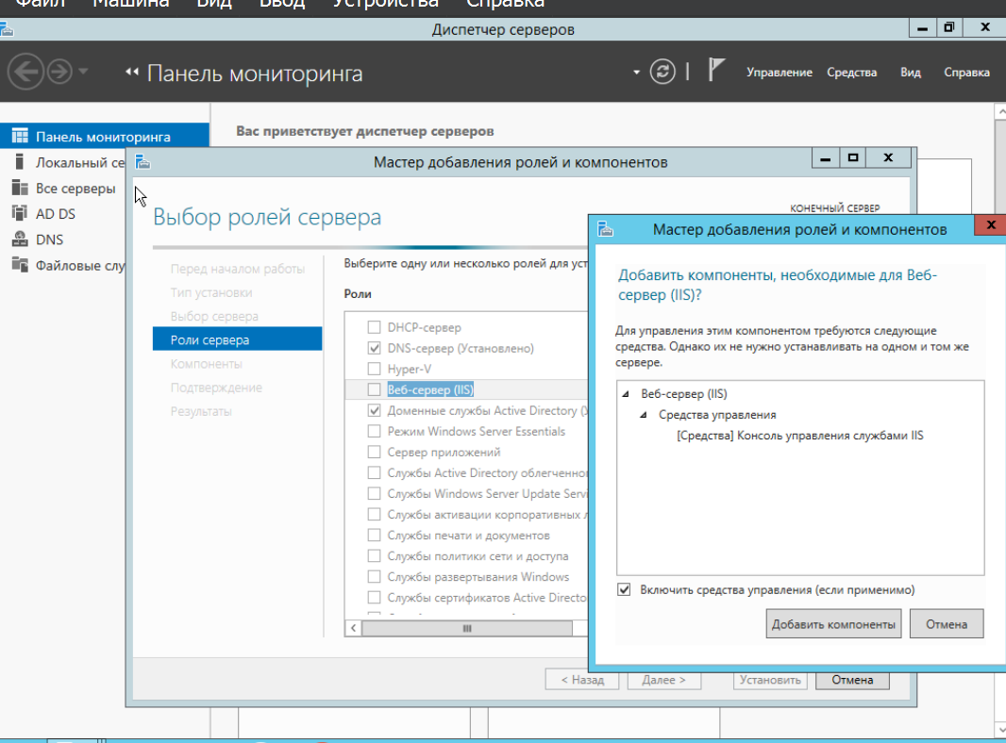

Рисунок 1 − Создание виртуальной машины.

Затем необходимо выбрать службы ролей, которые будут установлены для веб-сервера. Этот набор зависит от конкретных задач, которые будет выполнять сервер IIS, рисунок 2

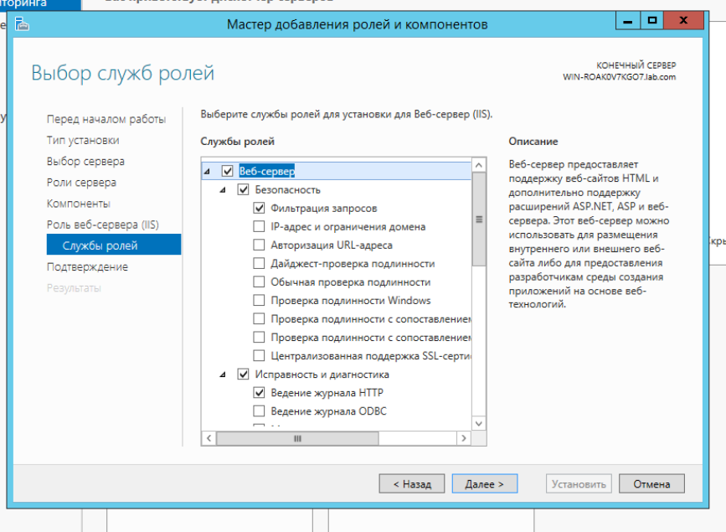

Рисунок 2 − Установка веб-сервера.

Далее начинается процесс установки после которого система будет перезагружена, рисунок 3.

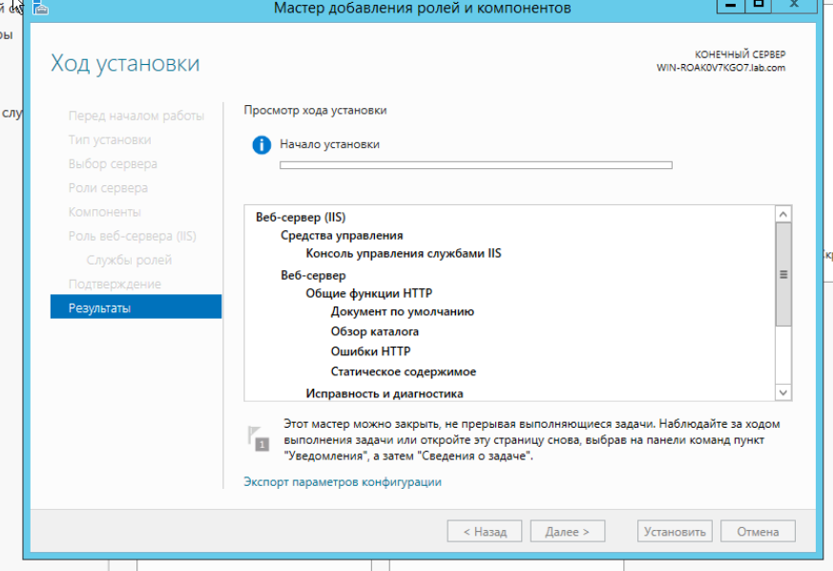

Рисунок 3 − Установка необходимых компонентов.

После установки, открываем средства – диспетчер служб IIS. В запустившемся Диспетчере служб IIS, в окне подключений (Connections) увидим только что установленные веб-сервер (соответствует сетевому имени компьютера) а также один веб-сайт, добавленный по умолчанию, с названием Default Web Site, рисунок 4.

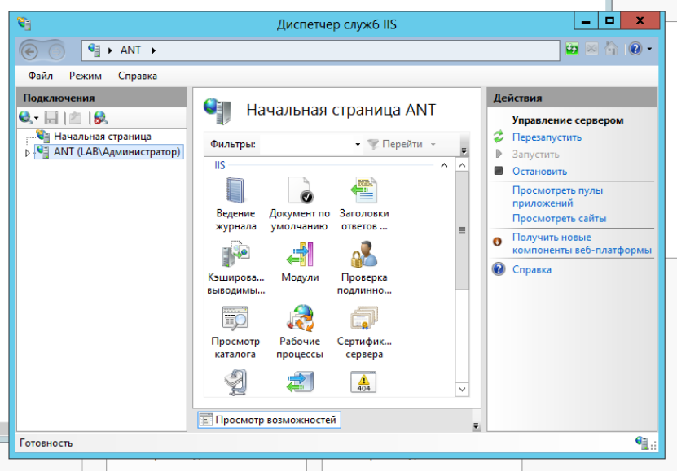

Рисунок 4 − Диспетчер служб IIS.

Можно ввести в браузере localhost и получить доступ к веб-серверу, рисунок 5.

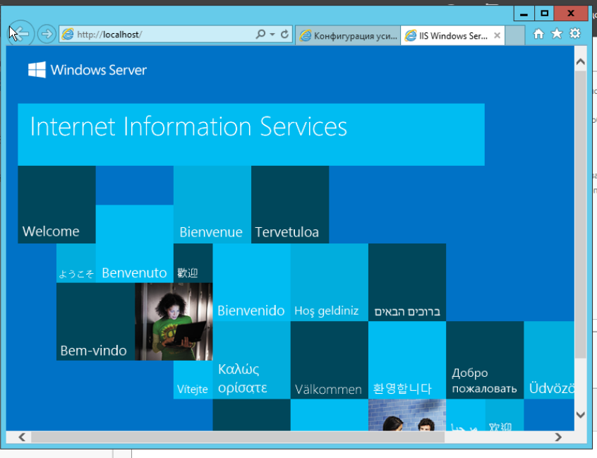

Рисунок 5 − Доступ у веб-серверу.

Файлы этого сайта, как и файлы всех других добавленных позже сайтов по умолчанию располагаются в каталоге **C:\interpub\wwwroot**, рисунок 6.

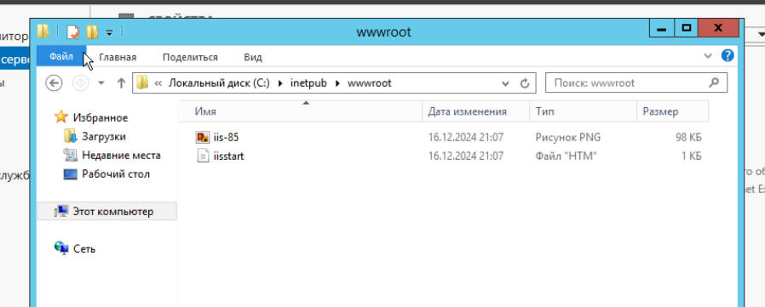

Рисунок 6 − Файлы сервера.

Перезпуск сервера возможен из Диспетчера служб IIS, кликнув правой кнопкой мыши по серверу в окне подключений или из меню «*Действия*» (Action), рисунок 7.

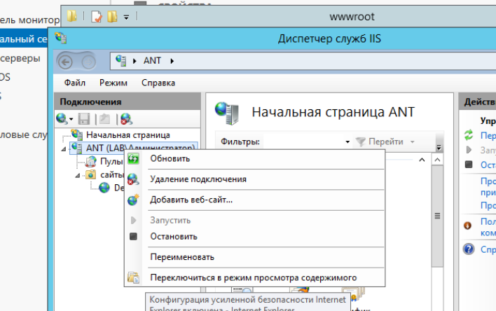

Рисунок 7 − Возможности управления веб-сервером.

При перезапуске веб сервера IIS происходит перезапуск следующих служб (если они устанавливались при установке компонент IIS): Служба IIS Admin, Служба WWW, Служба HTTP SSL, Служба FTP, Служба SMTP, Служба NNTP.

**Создание сайта**

Создадим папку, обзовем ее доменным именем, рисунок 8.

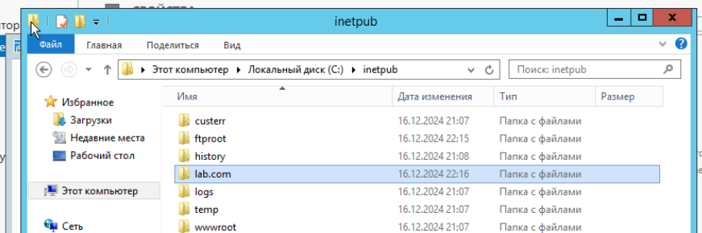

Рисунок 8 − Создание сайта с доменными именем.

Далее в Диспетчере серверов (Server Manager) - в меню Средства (Tools) - откроем Диспетчер служб IIS (Inetnet Information Services (IIS) Manager) и добавим новый веб-сайт, рисунок 9.

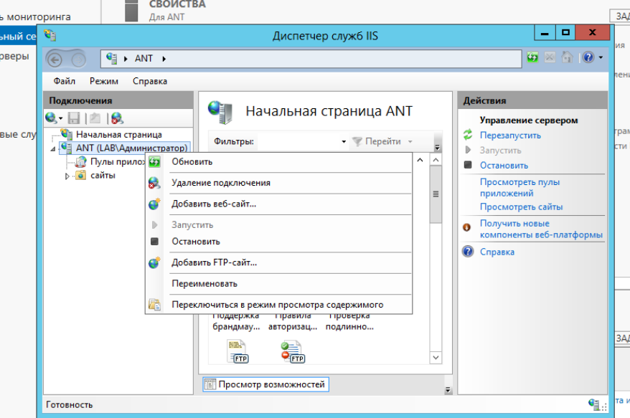

Рисунок 9 − Добавление нового веб-сайта.

Заполним поля соответствующим образом, рисунок 10.

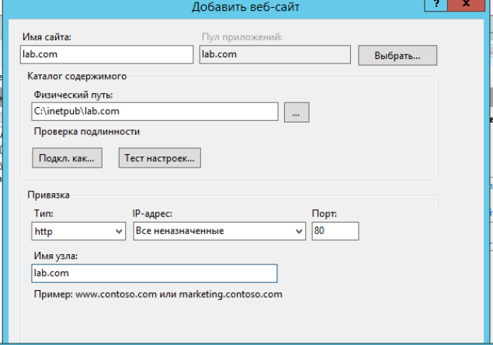

Рисунок 10 − Процесс добавления сайта.

Создадим текст в формате .html. и сохраним в папке доменного имени, выйдем на новый сайт, и увидим, что текст отображается на странице, рисунок 11.



Рисунок 11 − Проверка работоспособности сайта.

1. Установка FTP.

Для установки FTP сервера необходимо в ролях сервера установить соответствующую галочку, рисунок 12.

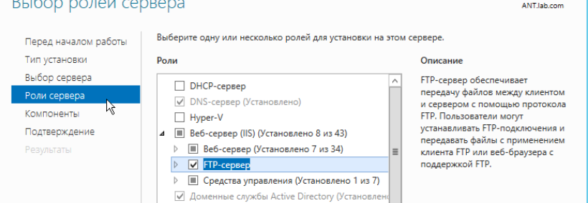

Рисунок 12 − Установка FTP утилит.

Выберем пункт добавить FTP-сайт, рисунок 13.

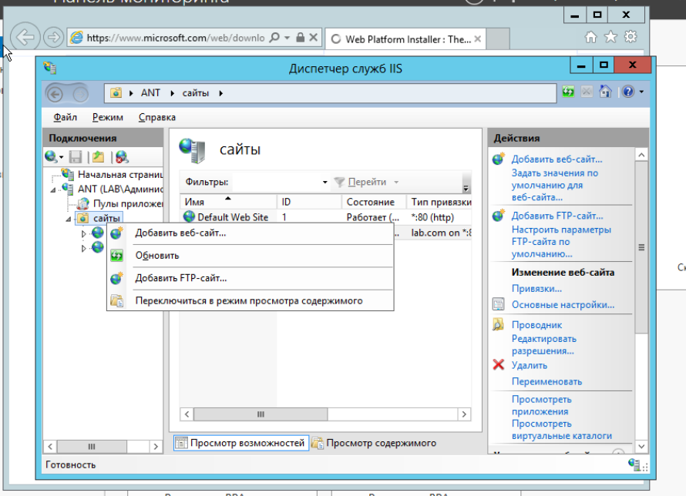

Рисунок 13 − Добавление FTP сервера.

Создадим папку для FTP сервера и добавим его в поле Физический путь, рисунок 14.

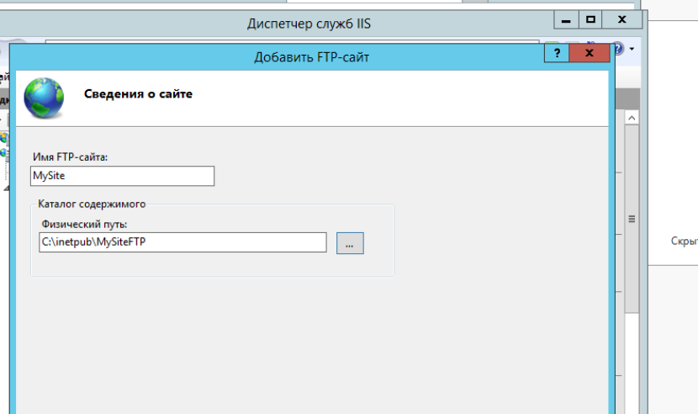

Рисунок 14 − Добавление FTP сервера.

В обновленном окне указываем на каких IP-адресах будет запущен FTP-сервер. Проверяем наличие галочки Запускать сайт FTP автоматически. В настройках SSL указываем Без SSL, рисунок 15.

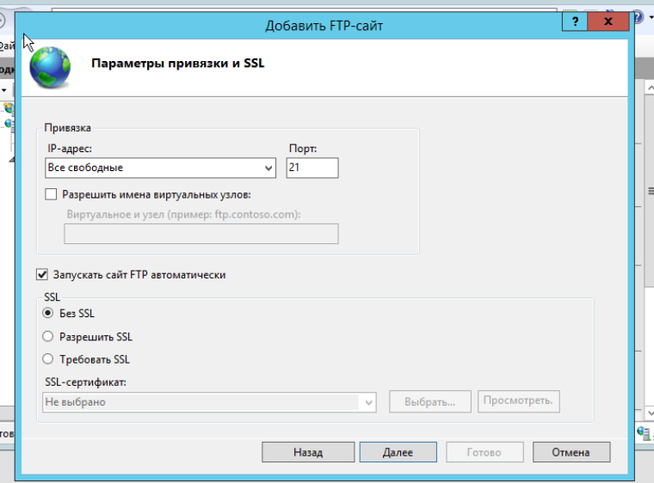

Рисунок 15 − Настройка FTP-сайта.

Следующим этапом настраиваем аутентификацию. В нашем примере разрешим доступ Всем пользователям, кроме анонимных. Разрешаем чтение, и запись. Кликаем Готово, рисунок 16.

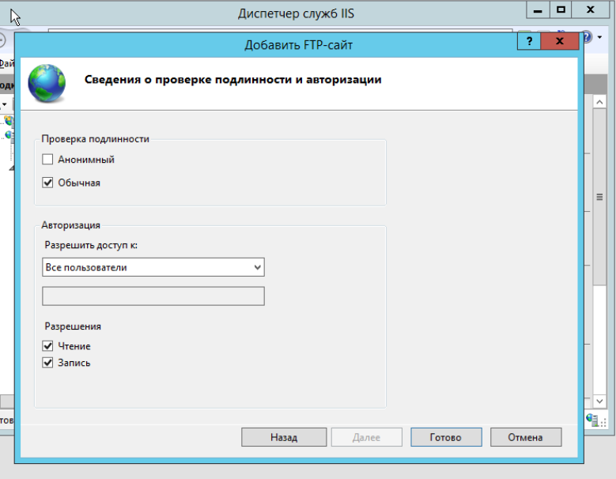

Рисунок 16 − Настройка аутентификации.

Наш сервер успешно создался, риунок 17.

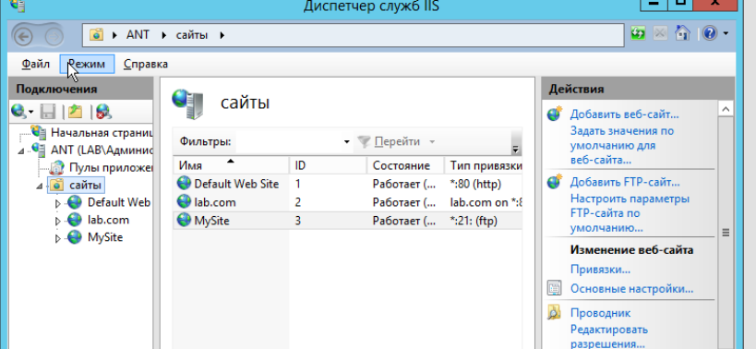

Рисунок 17 − Полученный результат.

**Настройка Брандмауэра**

В окне Администрирование открываем Брандмауэр Windows в режиме повышенной безопасности. Создадим правило для входящих подключений для FTP, рисунок 18.

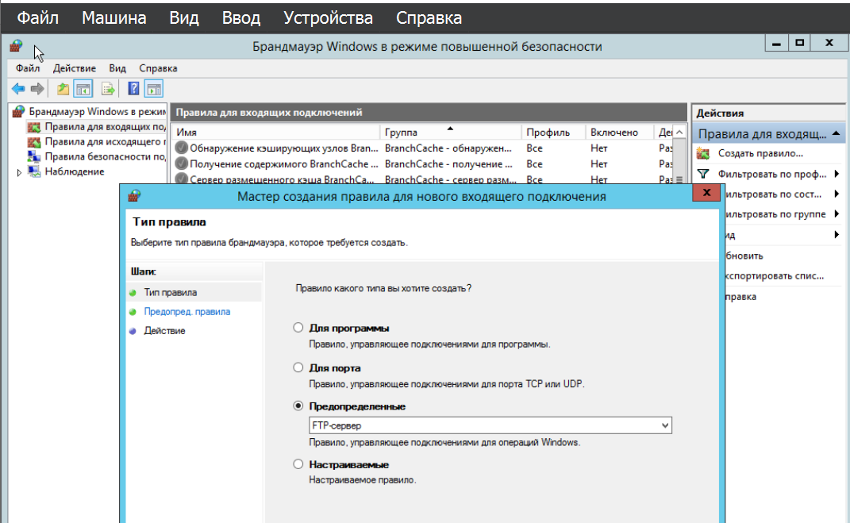

Рисунок 18 − Полученный результат.

Отмечаем галочками все пункты, кликаем Далее, рисунок 19.

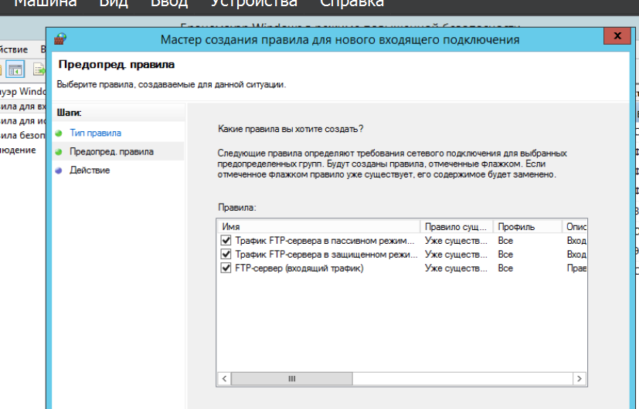

Рисунок 19 − Подключение правил.

Следующим шагом выбираем Разрешить подключение. Выбранные правила будут добавлены в общий список правил входящих подключений. Для применения настроек брандмауэра следует перезагрузить сервер, рисунок 20.

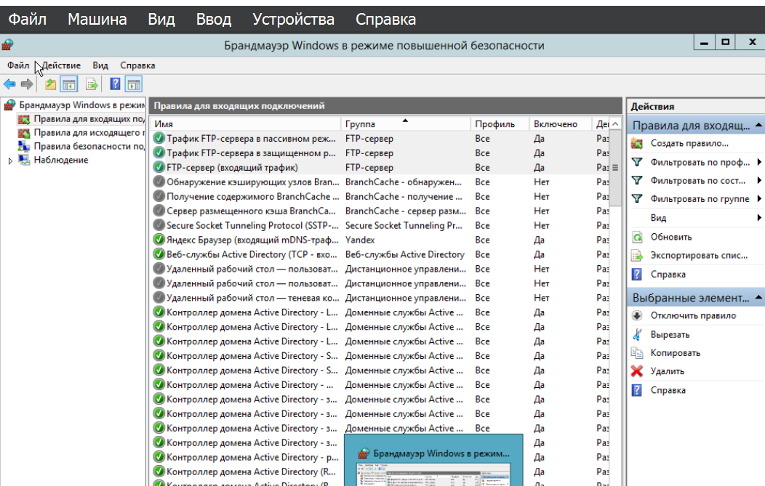

Рисунок 20 − Добавление в общий список правил.

Подключиться к серверу можно любым FTP-клиентом указав IP-адрес сервера, имя пользователя и пароль, например FileZilla. Однако, доступность сервера можно проверить и с помощью Internet Explorer. В строке адреса указываем ftp:// / (либо доменное имя). Указываем имя пользователя и пароль.

**Вывод:** в ходе выполнения работы были настроены службы **WWW (веб-сервер)** и **FTP (файловый сервер)** в **Microsoft IIS** для работы как в глобальных сетях, так и в интранет-сетях предприятия.